Lampiran A. Deskripsi Diagram *Use Case*

A.1 Melakukan Login

|  |  |  |
| --- | --- | --- |
| ID Use Case | UCD-01-001 | |
| Aktor | Semua Aktor | |
| Deskripsi | Masuk kedalam aplikasi dengan peran masing-masing dari aktor. | |
| Prekondisi | Sudah didaftarkan dalam *database* sistem. | |
| Kondisi Awal | Form Login kosong. | |
| Kondisi Akhir | Masuk halaman beranda. | |
| Skenario Use Case | Aksi aktor | Reaksi Sistem |
| 1. Memasukan *User ID* dan *Password* |  |
| 1. Klik tombol “*Login”* |  |
|  | 1. Masuk ke dalam aplikasi |

A.2 Melakukan Logout

|  |  |  |
| --- | --- | --- |
| ID *Use Case* | UCD-01-002 | |
| Aktor | Semua Aktor | |
| Deskripsi | Aktor keluar dari aplikasi. | |
| Prekondisi | Aktor sudah melakukan *Login.* | |
| Kondisi Awal | Aktor telah masuk kedalam aplikasi. | |
| Kondisi Akhir | Kembali ke halaman *login.* | |
| Skenario *Use Case* | Aksi aktor | Reaksi Sistem |
| 1. Klik pilihan “*Logout”* |  |
|  | 1. Keluar aplikasi |

A.3 Edit Data User

|  |  |  |
| --- | --- | --- |
| ID *Use Case* | UCD-01-003 | |
| Aktor | Admin | |
| Deskripsi | Mengubah data user dari aplikasi | |
| Prekondisi | Admin sudah masuk aplikasi. | |
| Kondisi Awal | Data user belum berubah. | |
| Kondisi Akhir | Data user telah berubah sesuai kebutuhan. | |
| Skenario *Use Case* | Aksi aktor | Reaksi Sistem |
| 1. Melakukan *Login* |  |
|  | 1. Menampilkan halaman beranda aplikasi |
| 1. Klik menu User |  |
|  |  | 1. Menampilkan daftar user |
|  | 1. Klik Tambah |  |
|  |  | 1. Memunculkan form untuk di isi data user |
|  | 1. Mengisi data user |  |
|  | 1. Klik tombol simpan |  |
|  |  | 1. Menyimpan data |
|  | 1. Klik pilihan delete |  |
|  |  | 1. Menghapus data user yang dihapus |
|  | 1. Klik pilihan edit |  |
|  |  | 1. Menampilkan data user untuk di ubah. |

A.4 Edit Data Master

|  |  |  |
| --- | --- | --- |
| ID *Use Case* | UCD-01-004 | |
| Aktor | Admin | |
| Deskripsi | Melakukan perubahan data master. | |
| Prekondisi | Aktor masuk ke sistem. | |
| Kondisi Awal | Data master belum berubah. | |
| Kondisi Akhir | Data di ubah sesuai keinginan. | |
| Skenario *Use Case* | Aksi aktor | Reaksi Sistem |
| 1. Melakukan *Login* |  |
|  | 1. Menampilkan halaman beranda aplikasi |
| 1. Klik menu Data Master |  |
|  |  | 1. Menampilkan Data Master |
|  | 1. Memilih data master yang akan di berikan aksi |  |
|  |  | 1. Memuncul data yang dipilih. |
|  | 1. Klik Tambah |  |
|  |  | 1. Memunculkan form untuk di isi data user |
|  | 1. Mengisi data yang akan ditambahkan. |  |
|  | 1. Klik tombol simpan |  |
|  |  | 1. Menyimpan data |
|  | 1. Klik pilihan delete |  |
|  |  | 1. Menghapus data master yang dihapus |
|  | 1. Klik pilihan edit |  |
|  |  | 1. Menampilkan data master untuk di ubah. |

A.5 Edit Data Order

|  |  |  |
| --- | --- | --- |
| ID *Use Case* | UCD-01-004 | |
| Aktor | Semua Aktor | |
| Deskripsi | Melihat dan merubah data order sesuai peran dari aktor masing-masing | |
| Prekondisi | Aktor sudah masuk ke aplikasi | |
| Kondisi Awal | Data order belum berubah. | |
| Kondisi Akhir | Data order telah berubah sesuai kebutuhan. | |
| Skenario *Use Case* | Aksi aktor | Reaksi Sistem |
| 1. Melakukan *Login* |  |
|  | 1. Menampilkan halaman beranda aplikasi |
| 1. Klik menu Order |  |
|  |  | 1. Menampilkan Data Order |
|  | 1. Klik Tambah |  |
|  |  | 1. Memunculkan form order untuk di isi data order |
|  | 1. Mengisi data yang akan ditambahkan. |  |
|  | 1. Klik tombol simpan |  |
|  |  | 1. Menyimpan data |
|  | 1. Klik pilihan delete |  |
|  |  | 1. Menghapus data master yang dihapus |
|  | 1. Klik pilihan edit |  |
|  |  | 1. Menampilkan data master untuk di ubah. |

A.5.1 Input Data Permohonan

|  |  |  |
| --- | --- | --- |
| ID *Use Case* | UCD-01-005 | |
| Aktor | Bagian Pemasaran dan Customer | |
| Deskripsi | Mengisi data permohonan order sertifikasi | |
| Prekondisi | Masuk ke aplikasi dan memilih pilihan tambah atau edit pada menu order | |
| Kondisi Awal | Data permohonan order belum ada atau belum di edit | |
| Kondisi Akhir | Data permohonan order bertambah atau sudah di edit | |
| Skenario *Use Case* | Aksi aktor | Reaksi Sistem |
| 1. Memasukan data yang perlukan sesuai form yang tersedia. |  |
| 1. Memilih pilihan simpan data customer pemohon |  |
|  | 1. Menyimpan data customer pemohon |
|  | 1. Memilih pilihan cetak dokumen permohonan |  |
|  |  | 1. Mencetak dokumen permohonan. |

A.5.2 Input Data Kelengkapan Dokumen

|  |  |  |
| --- | --- | --- |
| ID *Use Case* | UCD-01-005 | |
| Aktor | Bagian Pemasaran dan Customer | |
| Deskripsi | Mengisi data dokumen kelengkapan sertifikasi | |
| Prekondisi | Menyelesaikan proses permohonan | |
| Kondisi Awal | Data dokumen belum di isi atau belum selesai | |
| Kondisi Akhir | Data dokumen telah terisi atau selesai | |
| Skenario *Use Case* | Reaksi aktor | Reaksi Sistem |
| 1. Mengirimkan dokumen persyaratan |  |
| 1. Memilih pilihan simpan data dokumen persyaratan |  |
|  | 1. Menyimpan data dokumen persyaratan. |

A.5.3 Input Data Penawaran

|  |  |  |
| --- | --- | --- |
| ID *Use Case* | UCD-01-006 | |
| Aktor | Bagian Kerjasama | |
| Deskripsi | Membuat dokumen penawaran | |
| Prekondisi | Menyelesaikan proses pengumpulan dokumen persyaratan | |
| Kondisi Awal | Dokumen penawaran belum terbuat | |
| Kondisi Akhir | Dokumen penawaran telah dibuat | |
| Skenario *Use Case* | Reaksi aktor | Reaksi Sistem |
| 1. Memilih item-item tarif yang akan ditawarkan kepada customer. |  |
|  | 1. Mencatat pilihan item-item tarif di pilih aktor. |
| 1. Memilih pilihan cetak dokumen penawaran. |  |
|  |  | 1. Mencetak dokumen penawaran. |

A.5.4 Input Data Kontrak

|  |  |  |
| --- | --- | --- |
| ID *Use Case* | UCD-01-007 | |
| Aktor | Bagian Kerjasama | |
| Deskripsi | Membuat dokumen kontrak | |
| Prekondisi | Menyelesaikan proses penawaran | |
| Kondisi Awal | Dokumen kontrak belum terbuat | |
| Kondisi Akhir | Dokumen penawaran. | |
| Skenario *Use Case* | Reaksi aktor | Reaksi Sistem |
| 1. Mengisi data sesuai form kontrak |  |
|  | 1. Mencatat isian data kontrak. |
| 1. Memilih pilihan cetak dokumen kontrak. |  |
|  |  | 1. Mencetak dokumen kontrak. |

A.5.5 Input Data Penagihan

|  |  |  |
| --- | --- | --- |
| ID *Use Case* | UCD-01-007 | |
| Aktor | Bagian Keuangan | |
| Deskripsi | Membuat dokumen penagihan | |
| Prekondisi | Menyelesaikan proses kontrak | |
| Kondisi Awal | Dokumen penagihan belum terbuat | |
| Kondisi Akhir | Dokumen penagihan sudah dibuat | |
| Skenario *Use Case* | Reaksi aktor | Reaksi Sistem |
| 1. Mengisi data sesuai form penagihan |  |
|  | 1. Mencatat isian data penagihan. |
| 1. Memilih pilihan cetak dokumen penagihan. |  |
|  |  | 1. Mencetak dokumen penagihan. |

A.5.6 Input Data Pembayaran

|  |  |  |
| --- | --- | --- |
| ID *Use Case* | UCD-01-008 | |
| Aktor | Bagian Keuangan | |
| Deskripsi | Membuat dokumen pembayaran | |
| Prekondisi | Menyelesaikan proses penagihan | |
| Kondisi Awal | Pembayaran belum dilakukan atau belum selesai | |
| Kondisi Akhir | Pembayaran telah dilakukan dan tercatat dalam sistem. | |
| Skenario *Use Case* | Reaksi aktor | Reaksi Sistem |
| 1. Mengisi data sesuai form pembayaran. |  |
|  | 1. Mencatat isian data pembayaran. |
| 1. Memilih pilihan cetak *invoice*. |  |
|  |  | 1. Mencetak *invoice*. |

A.5.7. Input Data Rencana Audit

|  |  |  |
| --- | --- | --- |
| ID *Use Case* | UCD-01-009 | |
| Aktor | Bagian Sertifikasi | |
| Deskripsi | Membuat rencana audit. | |
| Prekondisi | Menyelesaikan proses pembayaran. | |
| Kondisi Awal | Rencana audit belum dibuat. | |
| Kondisi Akhir | Sudah terbuat rencana unuk mengaudit objek sertifikasi. | |
| Skenario *Use Case* | Reaksi aktor | Reaksi Sistem |
| 1. Mengisi data sesuai form rencana audit. |  |
|  | 1. Mencatat isian data rencana audit. |
| 1. Memilih auditor yang akan ditugaskan. |  |
|  |  | 1. Mencatat pilihan auditor |
|  | 1. Memilih pilihan cetak dokumen penugasan. |  |
|  |  | 1. Mencetak dokumen penugasan. |

A.5.8. Input Hasil Audit

|  |  |  |
| --- | --- | --- |
| ID *Use Case* | UCD-01-010 | |
| Aktor | Bagian Sertifikasi | |
| Deskripsi | Mencatat hasil proses audit | |
| Prekondisi | Proses audit telah dilakukan | |
| Kondisi Awal | Hasil audit belum tercatat. | |
| Kondisi Akhir | Hasil audit tercatat pada sistem | |
| Skenario *Use Case* | Reaksi aktor | Reaksi Sistem |
| 1. Mengisi data sesuai form hasil audi. |  |
|  | 1. Mencatat isian hasil audit. |
| 1. Memilih pilihan simpan hasil audit |  |
|  |  | 1. Menyimpan data hasil audit. |

A.5.9 Input Hasil Rapat Evaluasi

|  |  |  |
| --- | --- | --- |
| ID *Use Case* | UCD-01-011 | |
| Aktor | Bagian Sertifikasi | |
| Deskripsi | Mencatat hasil rapat evaluasi | |
| Prekondisi | Hasil proses audit telah di evaluasi dalam rapat | |
| Kondisi Awal | Hasil rapat evaluasi belum tercatat | |
| Kondisi Akhir | Hasil rapat evaluasi tercatat dalam sistem | |
| Skenario *Use Case* | Reaksi aktor | Reaksi Sistem |
| 1. Mengisi data sesuai form rapat evaluasi |  |
|  | 1. Mencatat isian hasil rapat evaluasi. |
| 1. Memilih pilihan simpan hasil rapat evaluasi. |  |
|  |  | 1. Menyimpan data hasil rapat evaluasi. |

A.5.10. Input Data Sertifikat

|  |  |  |
| --- | --- | --- |
| ID *Use Case* | UCD-01-012 | |
| Aktor | Bagian TU | |
| Deskripsi | Mencatat data sertifikat yang akan dikeluarkan | |
| Prekondisi | Rapat evaluasi telah dilakukan | |
| Kondisi Awal | Data sertifikat belum tercatat. | |
| Kondisi Akhir | Data sertifikat tercatat dalam sistem. | |
| Skenario *Use Case* | Reaksi aktor | Reaksi Sistem |
| 1. Mengisi data sesuai form sertifikat. |  |
|  | 1. Mencatat isian data seritifikat. |
| 1. Memilih pilihan simpan data sertifikat. |  |
|  |  | 1. Menyimpan data sertifikat. |

Lampiran B Tampilan Antarmuka

B.1. Halaman *Login*

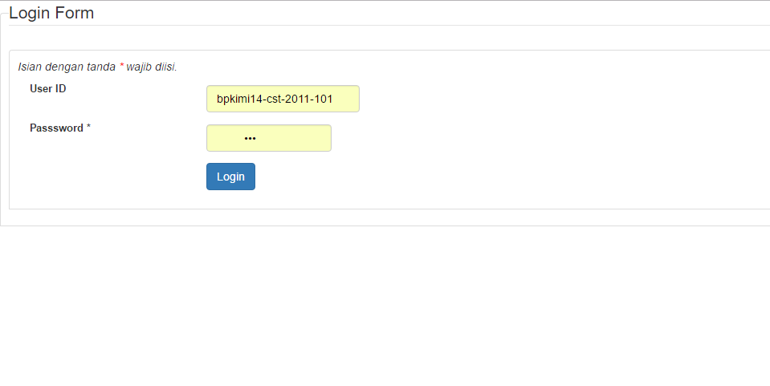

B.2. Halaman Beranda

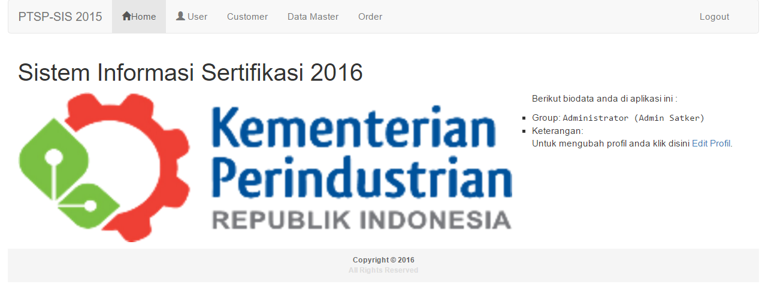

B.3. Halaman Konfigurasi User

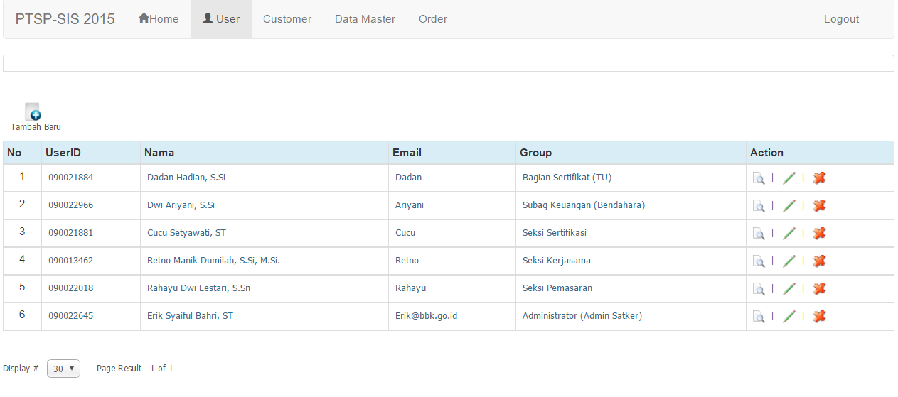

B.4. Halaman Customer

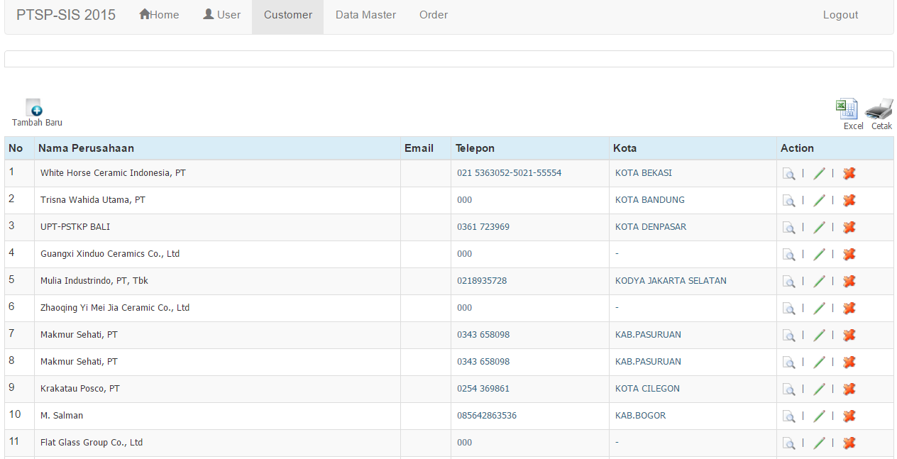

B.5. Halaman Data Master

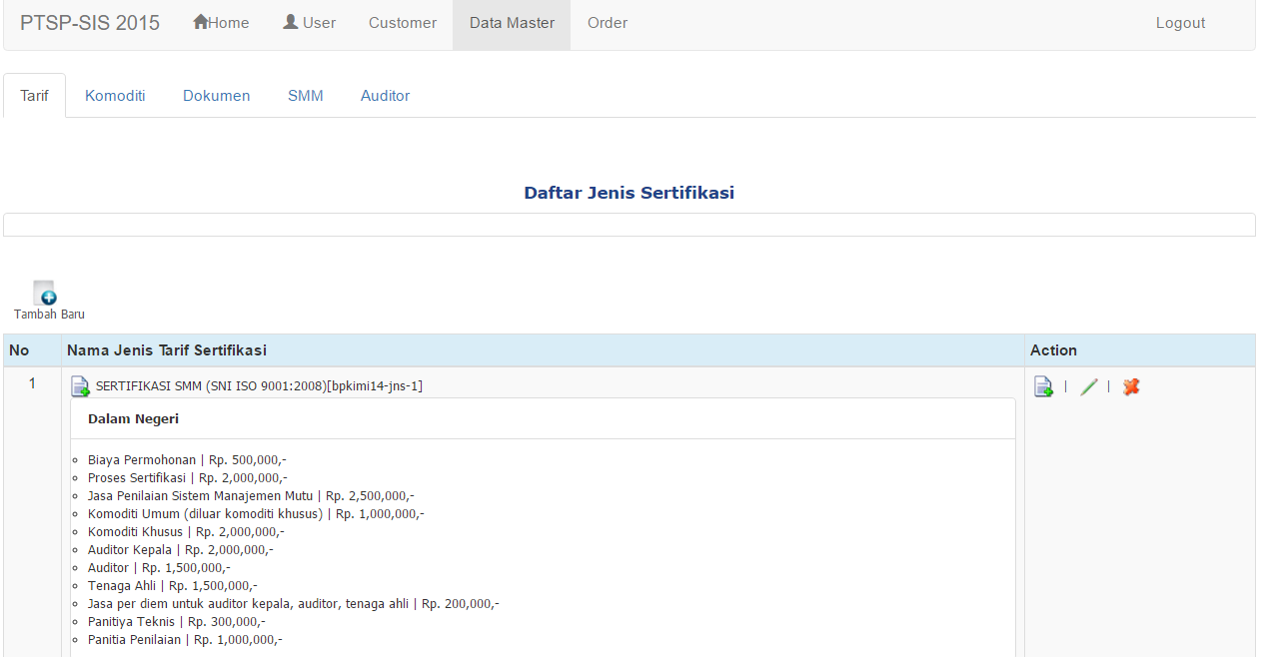

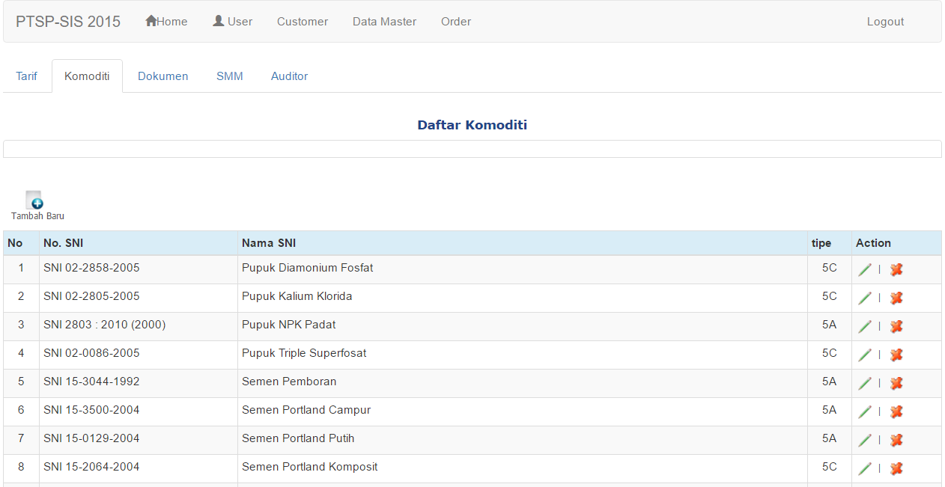

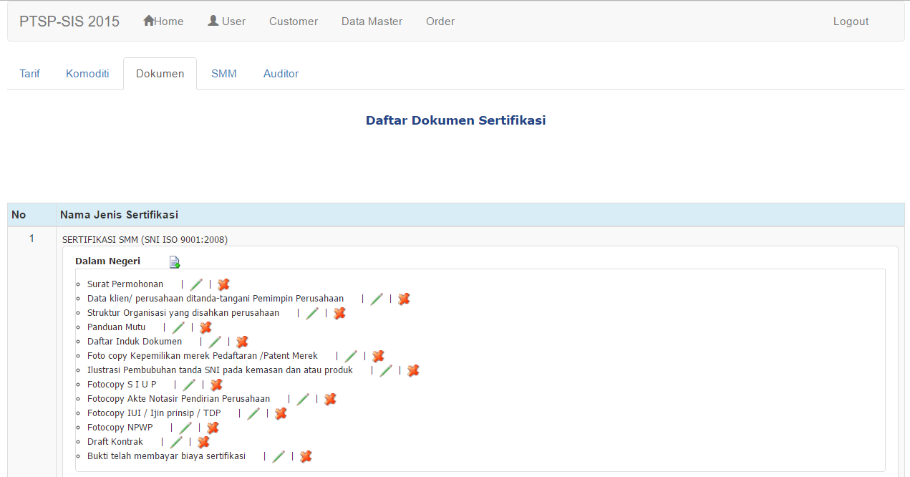

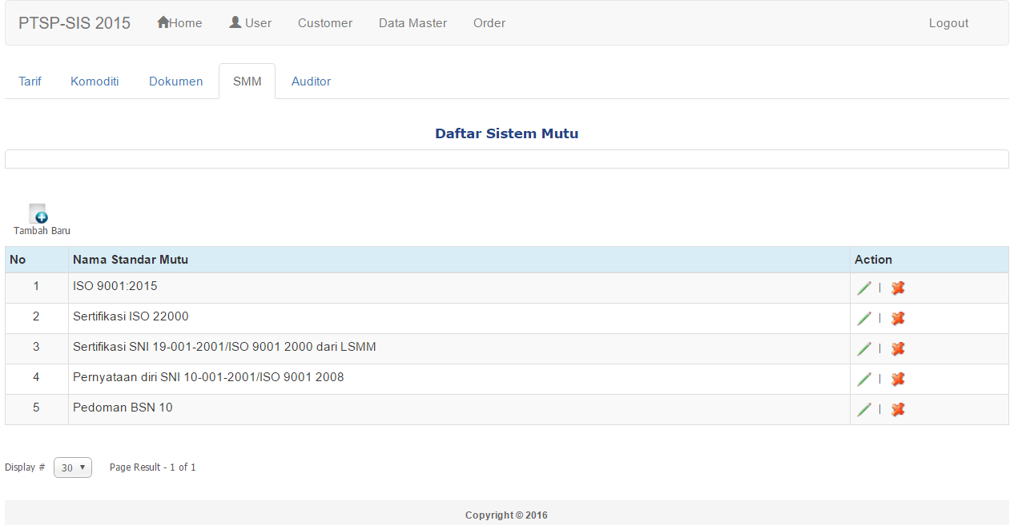

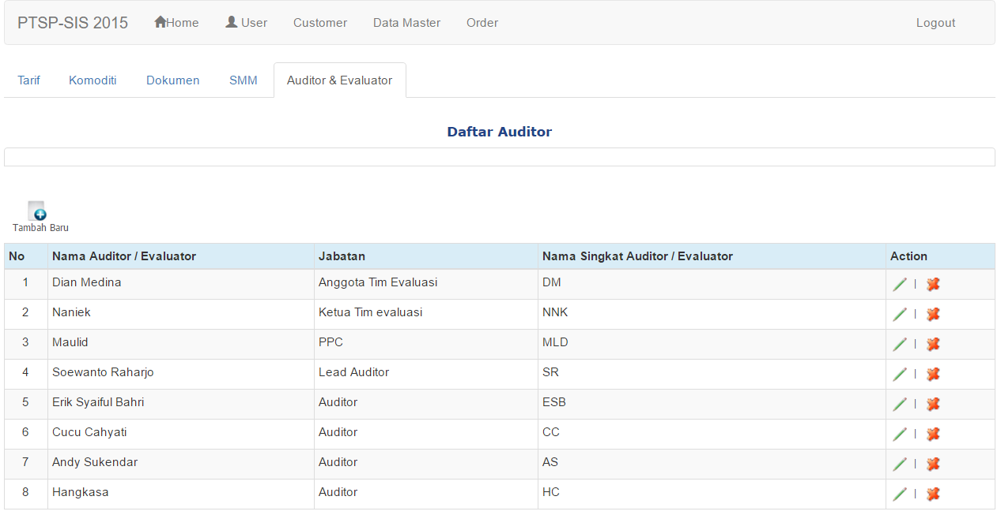

B.6. Halaman Order

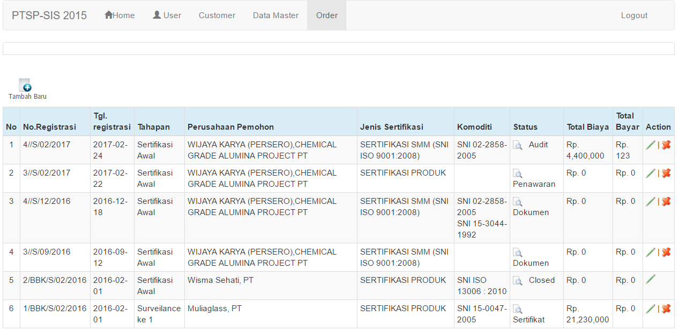

B.6.1. Halaman Permohonan

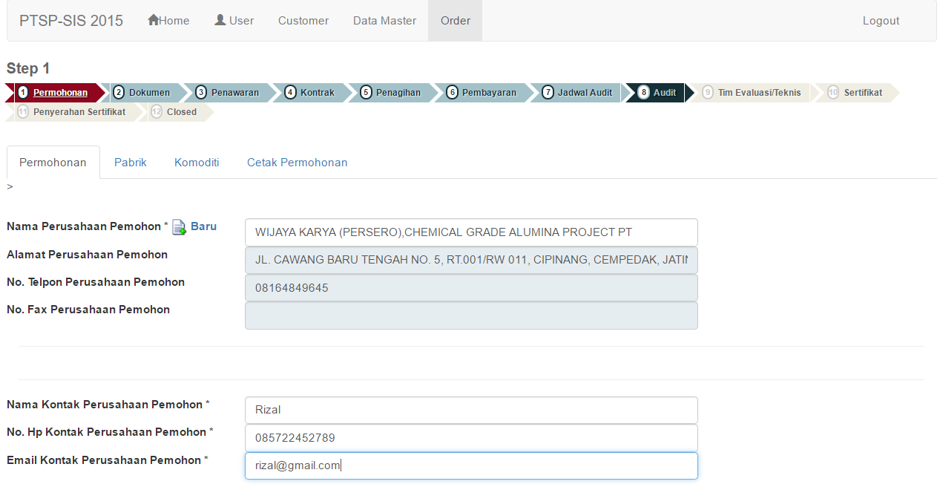

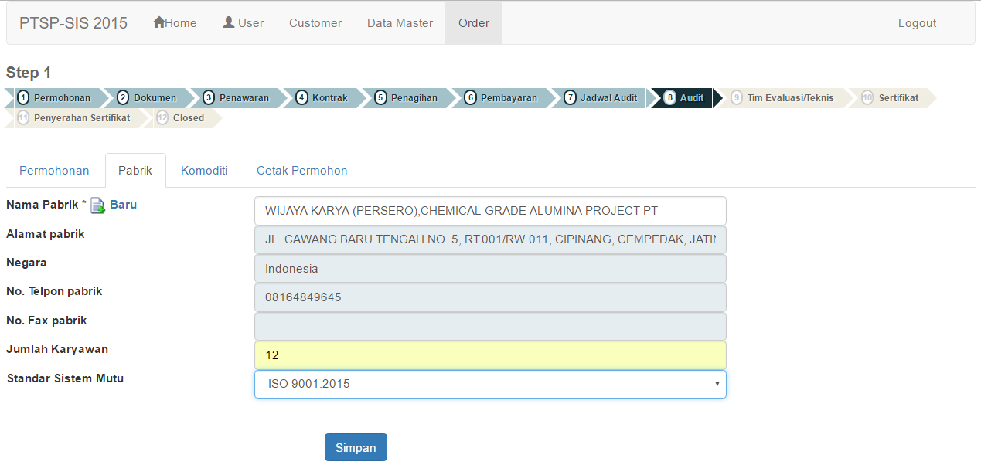

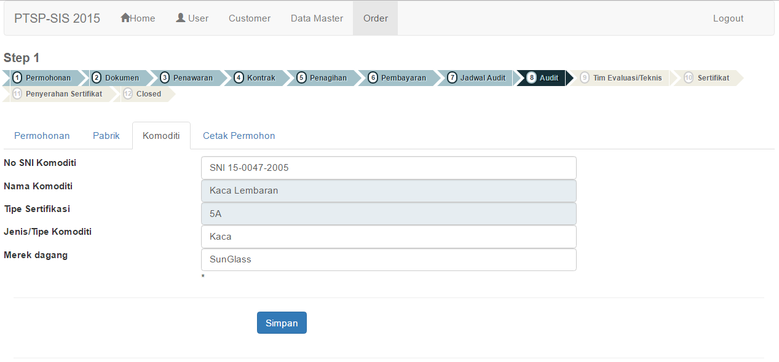

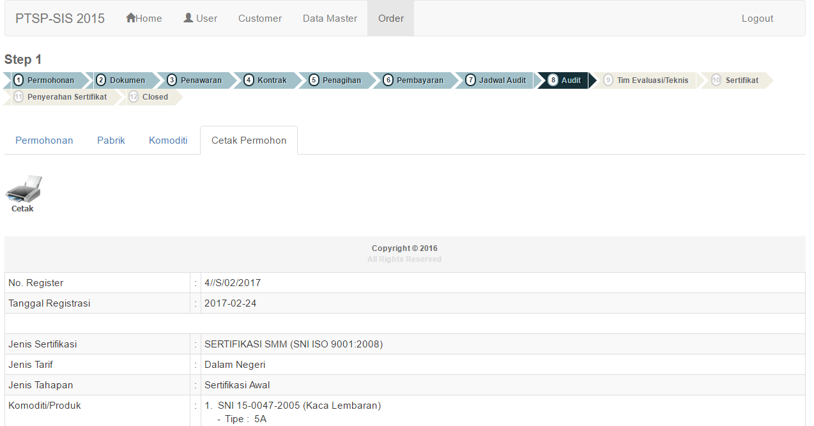

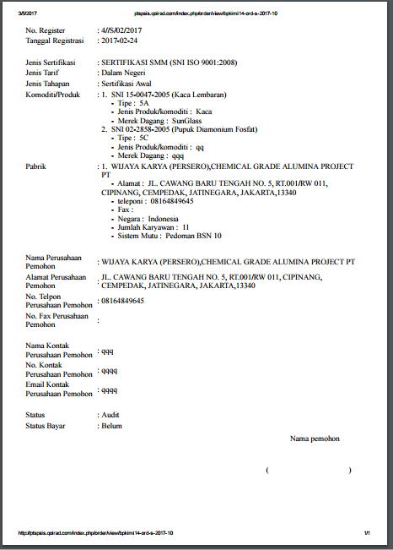

B.6.2. Halaman Dokumen

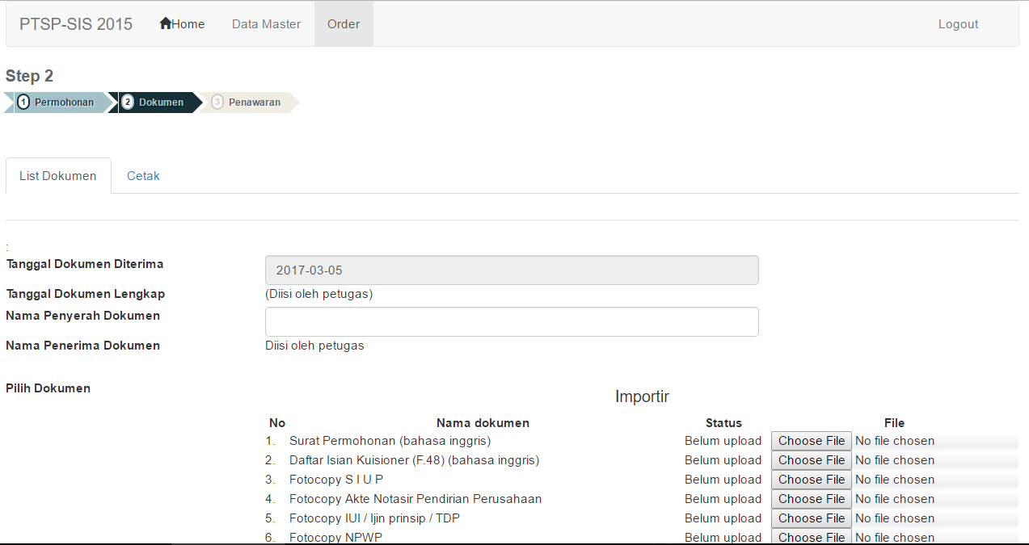

B.6.3. Halaman Penawaran

B.6.4. Halaman Kontrak

B.6.5. Halaman Penagihan

B.6.6. Halaman Pembayaran

B.6.7. Halaman Jadwal Audit

B.6.8. Halaman Audit

B.6.9. Halaman Tim Evaluasi

B.6.10. Halaman Sertifikat

B.6.11. Halaman Penyerahan Sertifikat

B.6.12. Halaman Login di Aplikasi Android

B.6.13. Halaman Cek Order di Aplikasi Android

B.6.14. Halaman Data Master di Aplikasi Android

Lampiran C Detail Langkah Pengujian

C.1 Pengujian Fungsionalitas

C.1.1 Melakukan *Login User*

|  |  |  |
| --- | --- | --- |
| SFR-ID | FR-S-01 | |
| Aktor | Semua user | |
| Deskripsi | User dapat melakukan *login* kedalam sistem sesuai hak akses masing-masing | |
| Prekondisi | Masuk kedalam situs | |
| Masukan | Memasukan data *user id* | |
| Keluaran | Masuk kedalam sistem | |
| Langkah Pengujian | Aksi Aktor | Reaksi Sistem |
|  | 1. Mengakses alamat sistem. |  |
|  |  | 1. Menampilkan form login. |
|  | 1. Memasukan *user id* dan *password* |  |
|  |  | 1. Menampilkan halaman *home* |

C.1.2 Konfigurasi User

|  |  |  |
| --- | --- | --- |
| SFR-ID | FR-S-03 | |
| Aktor | Administrator | |
| Deskripsi | Mengatur data user dari sistem. | |
| Prekondisi | Melakukan *login* kedalam sistem. | |
| Masukan | Melakukan konfigurasi user sesuai kebutuhan. | |
| Keluaran | Konfigurasi user berhasil dilakukan. | |
| Langkah Pengujian | Aksi Aktor | Reaksi Sistem |
|  | 1. Memilih tab *user* pada beranda sistem. |  |
|  |  | 1. Menampilkan data *user* |
|  | **Pengujian menambah data user** | |
|  | 1. Klik tombol baru |  |
|  |  | 1. Menampilkan form isian user. |
|  | 1. Mengisi data user. |  |
|  |  | 1. Mencatat data user yang diinputkan. |
|  | 1. Memilih tombol simpan |  |
|  |  | 1. Menyimpan data user didalam sistem |
|  | **Pengujian mengubah data user** | |
|  | 1. Klik tombol edit pada data user yang ada |  |
|  |  | 1. Menampilkan form isian data user untuk di edit |
|  | 1. Memilih tombol simpan |  |
|  |  | 1. Menyimpan data yang telah di edit. |
|  | **Pengujian menghapus data user** | |
|  | 1. Klik tombol delete |  |
|  |  | 1. Menampilkan jendela konfirmasi. |
|  | 1. Memilih pilihan “iya” |  |
|  |  | 1. Menghapus data user yang dipilih. |

C.1.3 Edit Data Master

|  |  |  |
| --- | --- | --- |
| SFR-ID | FR-S-04 | |
| Aktor | Administrator | |
| Deskripsi | Mengatur data master dari sistem. | |
| Prekondisi | Melakukan *login* kedalam sistem. | |
| Masukan | Mengatur data master sesuai kebutuhan. | |
| Keluaran | Pengaturan data master berhasil dilakukan. | |
| Langkah Pengujian | Aksi Aktor | Reaksi Sistem |
|  | 1. Memilih tab data master pada beranda sistem. |  |
|  |  | 1. Menampilkan data master |
|  | **Pengujian menambah data master** | |
|  | 1. Klik tombol baru |  |
|  |  | 1. Menampilkan form isian master. |
|  | 1. Mengisi data master. |  |
|  |  | 1. Mencatat data master yang diinputkan. |
|  | 1. Memilih tombol simpan |  |
|  |  | 1. Menyimpan data master didalam sistem |
|  | **Pengujian mengubah data master** | |
|  | 1. Klik tombol edit pada data master yang ada |  |
|  |  | 1. Menampilkan form isian data master untuk di edit |
|  | 1. Memilih tombol simpan |  |
|  |  | 1. Menyimpan data yang telah di edit. |
|  | **Pengujian menghapus data master** | |
|  | 1. Klik tombol delete |  |
|  |  | 1. Menampilkan jendela konfirmasi. |
|  | 1. Memilih pilihan “iya” |  |
|  |  | 1. Menghapus data user yang dipilih. |

C.1.4 Melakukan Order Layanan

|  |  |  |
| --- | --- | --- |
| SFR-ID | FR-S-05 | |
| Aktor | Semua aktor | |
| Deskripsi | Memungkinkan untuk aktor melakukan aksi pada data order | |
| Prekondisi | Sudah melakukan login ke dalam sistem | |
| Masukan | Data order yang ingin dimasukan | |
| Keluaran | Data order tercata dalam sistem. | |
| Langkah Pengujian | Aksi Aktor | Reaksi Sistem |
|  | 1. Memilih tab order pada beranda sistem. |  |
|  |  | 1. Menampilkan data order |
|  | **Pengujian menambah data order** | |
|  | 1. Klik tombol baru |  |
|  |  | 1. Menampilkan form isian data order. |
|  | 1. Mengisi data order. |  |
|  |  | 1. Mencatat data order yang diinputkan. |
|  | 1. Memilih tombol simpan |  |
|  |  | 1. Menyimpan data order didalam sistem |
|  | **Pengujian mengubah data order** | |
|  | 1. Klik tombol edit pada data order yang ada |  |
|  |  | 1. Menampilkan form isian data order untuk di edit |
|  | 1. Memilih tombol simpan |  |
|  |  | 1. Menyimpan data yang telah di edit. |
|  | **Pengujian menghapus data master** | |
|  | 1. Klik tombol delete |  |
|  |  | 1. Menampilkan jendela konfirmasi. |
|  | 1. Memilih pilihan “iya” |  |
|  |  | 1. Menghapus data order yang dipilih. |

C.1.5 Mengisi Form Permohonan Order Sertifikasi

|  |  |  |
| --- | --- | --- |
| SFR-ID | FR-S-05 | |
| Aktor | Bagian Pemasaran dan Customer | |
| Deskripsi | Bagian untuk menginput data permohonan order sertifikasi. | |
| Prekondisi | Memilih pilihan tambah baru atau edit pada tab order | |
| Masukan | Memasukan data customer. | |
| Keluaran | Data customer tersimpan. | |
| Langkah Pengujian | Aksi Aktor | Reaksi Sistem |
|  | 1. Input data dan pilih permohonan sesuai form. |  |
|  |  | 1. Mencatat data yang diisikan pada form. |
|  | 1. Memilih tombol simpan. |  |
|  |  | 1. Menyimpan data permohonan order sertifikasi. |

C.1.6 Mengisi Data Komoditi

|  |  |  |
| --- | --- | --- |
| SFR-ID | FR-S-06 | |
| Aktor | Bagian Pemasaran dan Customer | |
| Deskripsi | Bagian untuk menginput data komoditi yang akan disertifikasi. | |
| Prekondisi | Sudah mengisi data customer. | |
| Masukan | Memasukan data komoditi. | |
| Keluaran | Data komoditi tersimpan. | |
| Langkah Pengujian | Aksi Aktor | Reaksi Sistem |
|  | 1. Input dan pilih data komoditi sesuai form. |  |
|  |  | 1. Mencatat data yang diisikan pada form. |
|  | 1. Memilih tombol simpan. |  |
|  |  | 1. Menyimpan data komoditi. |

C.1.7 Mengisi Data Pabrik

|  |  |  |
| --- | --- | --- |
| SFR-ID | FR-S-07 | |
| Aktor | Bagian Pemasaran dan Customer | |
| Deskripsi | Bagian | |
| Prekondisi | Sudah mengisi data customer. | |
| Masukan | Memasukan data komoditi. | |
| Keluaran | Data komoditi tersimpan. | |
| Langkah Pengujian | Aksi Aktor | Reaksi Sistem |
|  | 1. Input dan pilih data komoditi sesuai form. |  |
|  |  | 1. Mencatat data yang diisikan pada form. |
|  | 1. Memilih tombol simpan. |  |
|  |  | 1. Menyimpan data komoditi. |

C.1.8 Mengunggah Dokumen Persyaratan

|  |  |  |
| --- | --- | --- |
| SFR-ID |  | |
| Aktor |  | |
| Deskripsi |  | |
| Prekondisi |  | |
| Masukan |  | |
| Keluaran |  | |
| Langkah Pengujian | Aksi Aktor | Reaksi Sistem |
|  |  |  |

C.1.9 Membuat Dokumen Penawaran

|  |  |  |
| --- | --- | --- |
| SFR-ID |  | |
| Aktor |  | |
| Deskripsi |  | |
| Prekondisi |  | |
| Masukan |  | |
| Keluaran |  | |
| Langkah Pengujian | Aksi Aktor | Reaksi Sistem |
|  |  |  |

C.1.10 Pencatatan Data Kontrak

|  |  |  |
| --- | --- | --- |
| SFR-ID |  | |
| Aktor |  | |
| Deskripsi |  | |
| Prekondisi |  | |
| Masukan |  | |
| Keluaran |  | |
| Langkah Pengujian | Aksi Aktor | Reaksi Sistem |
|  |  |  |

C.1.11 Pembuatan Dokumen Penagihan

|  |  |  |
| --- | --- | --- |
| SFR-ID |  | |
| Aktor |  | |
| Deskripsi |  | |
| Prekondisi |  | |
| Masukan |  | |
| Keluaran |  | |
| Langkah Pengujian | Aksi Aktor | Reaksi Sistem |
|  |  |  |

C.1.12 Pencatatan Data Pembayaran

|  |  |  |
| --- | --- | --- |
| SFR-ID |  | |
| Aktor |  | |
| Deskripsi |  | |
| Prekondisi |  | |
| Masukan |  | |
| Keluaran |  | |
| Langkah Pengujian | Aksi Aktor | Reaksi Sistem |
|  |  |  |

C.1.13 Perencanaan Proses Audit

|  |  |  |
| --- | --- | --- |
| SFR-ID |  | |
| Aktor |  | |
| Deskripsi |  | |
| Prekondisi |  | |
| Masukan |  | |
| Keluaran |  | |
| Langkah Pengujian | Aksi Aktor | Reaksi Sistem |
|  |  |  |

C.1.14 Pencatatan Hasil Rapat Evaluasi

|  |  |  |
| --- | --- | --- |
| SFR-ID |  | |
| Aktor |  | |
| Deskripsi |  | |
| Prekondisi |  | |
| Masukan |  | |
| Keluaran |  | |
| Langkah Pengujian | Aksi Aktor | Reaksi Sistem |
|  |  |  |

C.1.15 Pencatatan Data Sertifikat

|  |  |  |
| --- | --- | --- |
| SFR-ID |  | |
| Aktor |  | |
| Deskripsi |  | |
| Prekondisi |  | |
| Masukan |  | |
| Keluaran |  | |
| Langkah Pengujian | Aksi Aktor | Reaksi Sistem |
|  |  |  |

C.1.16 Menampilkan Data Order

|  |  |  |
| --- | --- | --- |
| SFR-ID |  | |
| Aktor |  | |
| Deskripsi |  | |
| Prekondisi |  | |
| Masukan |  | |
| Keluaran |  | |
| Langkah Pengujian | Aksi Aktor | Reaksi Sistem |
|  |  |  |

C.1.17 Menampilkan Status Data Order di Aplikasi Android

|  |  |  |
| --- | --- | --- |
| SFR-ID |  | |
| Aktor |  | |
| Deskripsi |  | |
| Prekondisi |  | |
| Masukan |  | |
| Keluaran |  | |
| Langkah Pengujian | Aksi Aktor | Reaksi Sistem |
|  |  |  |

C.1.18 Menampilkan Informasi Data Master di Aplikasi Android

|  |  |  |
| --- | --- | --- |
| SFR-ID |  | |
| Aktor |  | |
| Deskripsi |  | |
| Prekondisi |  | |
| Masukan |  | |
| Keluaran |  | |
| Langkah Pengujian | Aksi Aktor | Reaksi Sistem |
|  |  |  |

C.2 Pengujian Non-Fungsional

C.2.1 Keamanan Aplikasi

|  |  |  |
| --- | --- | --- |
| SFR-ID |  | |
| Aktor |  | |
| Deskripsi |  | |
| Prekondisi |  | |
| Masukan |  | |
| Keluaran |  | |
| Langkah Pengujian | Aksi Aktor | Reaksi Sistem |
|  |  |  |

C.2.2 Penilaian Tampilan Aplikasi menurut Customer